软件著作权-说明书范本

设计/操作说明书

文档包含两种：1.操作说明书或设计说明书；（说明书中不可有别的公司、机构、集团的名称和商标）

2.源代码（不超过60页的全部提供，超过六十页的只提供前30页(不少于1500行)和后30页（不少于1500行））:前30页和后30页各弄一个word文档（源代码宋体五号字、段落设置-间距-行距-固定值-13磅）

设计说明书适合没有界面的嵌入式软件，插件软件，后台运行软件以及游戏软件。一般包含结构图，软件流程图，函数说明，模块说明，数据接口，出错设计等。

操作说明书适合管理类软件，有操作界面，一般应包含登录界面，主界面，功能界面截图，截图之间有相应的文字说明，能全面展示软件的主要功能。

范例如下：

探伤仪控制软件
设计说明书
一、引言
目的
编写详细设计说明书是软件开发过程必不可少的部分，其目的是为了使开发人员在完成概要设计说明书的基础上完成概要设计规定的各项模块的具体实现的设计工作。

二、软件总体设计
2.1软件需求概括
本软件采用传统的软件开发生命周期的方法，采用自顶向下，逐步求精的结构化的软件设计方法。
本软件主要有以下几方面的功能
- 连接设备
- 提取数据
- 保存数据
- 删除仪器数据
- 查看历史数据

定义
本项目定义为一个典型的多点互动探伤软件。它将实现多点设备和系统程序的无缝对接，以实现多点互动功能。

2.2需求概述
1.要求利用PQLib硬件商提供的SDK开发出对应的触摸屏系统。
2.系统要显示图片，并实现图片相关所有的多点操作，包括放大，缩小，旋转，平移的功能。
3.要提供美观的图片菜单，在菜单中要提供必要的图片简介信息。
4.系统图片的维护更新要方便。

2.3条件与限制
系统开发的条件是普通PC以及相对应的系统，本次开发所用的系统是WINDOW SERVER2003以及ADOBE FlashCS4。由于硬件开发商提供的开发文档不是很详尽，这对系统开发产生了一定限制影响。

总体设计

2.4总体结构和模块接口设计
系统整体结构框架如图
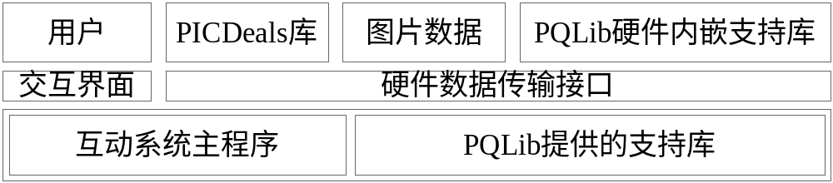
系统整体结构框架图

2.5模块功能逻辑关系
系统详细的模块信息所示：

系统详细的模块信息表
主模块
帧模块名称 | 功能简述
第一帧 | 多点环境初始化。
第二帧 | 实现业务逻辑。
支撑类模块
类模块名称 | 功能简述
PICDeals | 用于对图片载入的支持。

模块内部关系结构如下图所示：

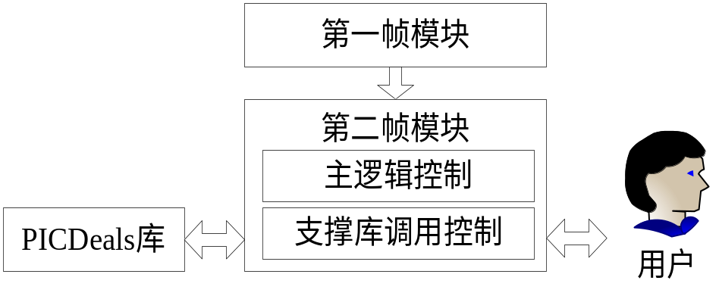
系统模块内部关系图
这里说明一下的是，用户传来的是操作信息，这种信息是通过硬件接受后按照一定协议通过数据传输通道传送过来的。

2.6（结构图）设计和描述
本软件的主要功能是实现对钢丝绳仪器数据的提取、分析和存储的功能，软件重点是实现与下位机通信和数据分析。
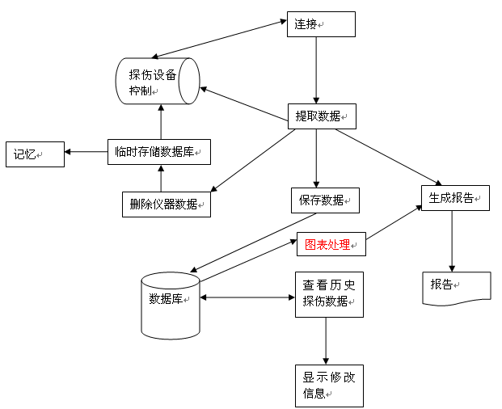

三、软件功能描述
3.1 连接功能流程图和详细流程描述
设备与电脑之间用USB设备建立连接，连接之前需要先安装USB驱动，如果安装无误并建立连接之后，点击“连接”，软件给设备存储器发送一个命令，是存储器做好准备，并返回设备时间和电量信息。连接建立后，还可以重新设置设备时钟。
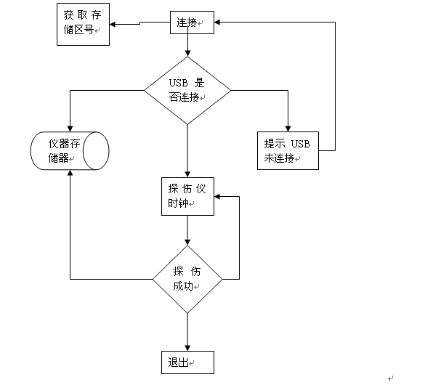

3.2提取数据功能流程图和详细流程描述
设备与电脑保持连接之后，就可以提取仪器内的数据，提取数据之前，先要提取存储数据的区号，获得区号之后，再提取每个区号内的数据。此数据经过分析制图，显示在主界面上。提取出的数据可以保存在数据库中。如果无法提取数据，提示没有数据或USB未连接。
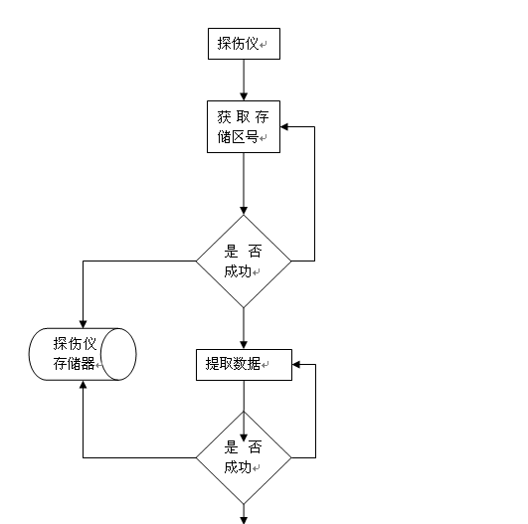

3.3保存数据功能流程图和详细流程描述
提取数据之后，就可将现有数据按不同的名称和编号保存在数据库中，供以后查询。
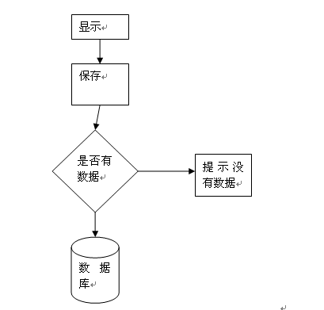
仪器存储器
3.4 删除仪器数据功能流程图和详细流程描述
此功能将删除仪器内的所有的数据。建立连接之后，系统给设备发出一个指令要求删除仪器内的数据，仪器提示是否确定删除，如果确定则删除数据。
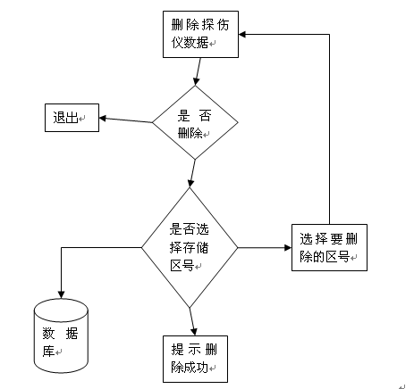
3.5查看历史数据功能流程图和详细流程描述
保存数据之后，就可以查看历史数据，对于不需要的数据，还可以删除。
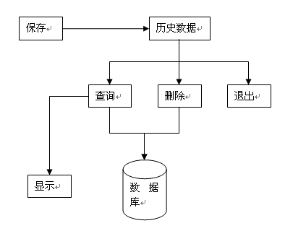
3.6图表处理功能流程图和详细流程描述
数据提取后存入数据库，依据数据库内的数据，将标准参数和现行参数以图表形式绘制出来并导入到生产报告中，方便比较和观察测试的结果以及解读测试报告。

3.7定期对删除数据自检功能流程图和详细流程描述
删除数据之后，可以定期查看历史删除数据，进行数据自检，看
是否是误删数据，对于不需要的数据，还可以彻底删除。

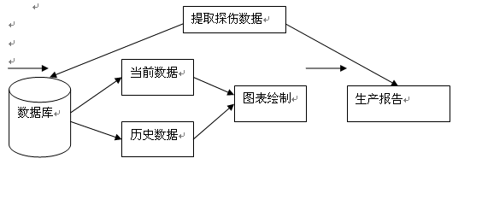

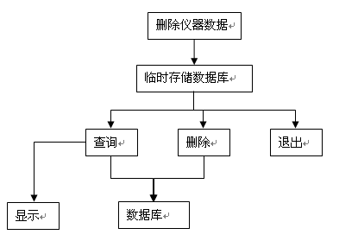
3.8数据删除操作记忆功能流程图和详细流程描述
删除数据操作完成之后，若通过定期对删除数据自检，看是否为误删数据，若是误删数据，重新找回，该操作将被记忆，以后出现该数据删除时，会提醒小心操作。
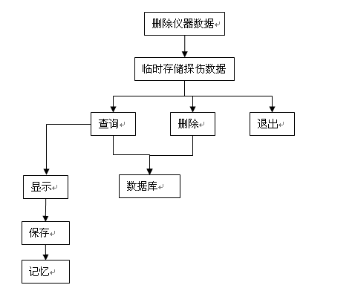
3.9数据修改提示功能流程图和详细流程描述
对保存的数据，定期进行了修改，修改后的数据重新保存，对于修改的部分，在提取的时候，会提示修改的日期及修改前后的内容等修改信息。
修改探伤数据
保存
查询
显示修改信息

3.10生成测试报告功能流程图和详细流程描述
在提取数据和查询数据之后，也可以把当前数据导入word文档中，这样就免除使用人员手工输入。
显示
生成报告
是否成功
打开文档
提示没有数据

操作流程
本系统的操作流程如图所示：
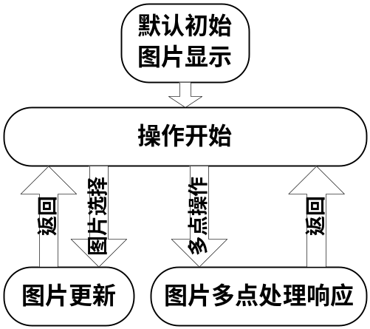
操作流程图
从上图可看出，操作流程只有图片更新和多点图片操作。两者操作由程序内部的逻辑控制和处理，不会产生操作冲突。

四、接口设计

4.1人机接口
本系统的人机接口即用Flash制作的人机交互界面。界面通过硬件设备展示给用户从而让用户进行操作以达到人机交互的目的。

4.2内部接口

这里的内部接口主要是指硬件内部绑定硬件方定义的多点协议的接口，其详细信息可见硬件方提供的相关文档资料。

4.3出错处理设计

出错输出信息
在Flash环境中，错误信息是在程序调试阶段有程序员定义后给出，其本身不带运行时的错误捕捉提示功能，运行时的错误的唯一表现就是死机，所以Flash项目上线之前要排除所有的错误。
本系统在运行时不会有任何错误提示信息。在调试时，在关键节点会有由Trace语句输出到控制台的实时调试信息。

XXXXXXXXXXXX系统VXX

操作手册

XXXXXXXXXXX有限公司
201X年XX月

- 引言
本文档主要说明配电实时控制系统的组成、功能需求、控制方案，为软件编程和系统维护、为终端用户了解系统操作和系统维护提供基础。本文档主要为系统操作人员编写。
- 系统概述及用途
供配电系统组成见图1。配电实时控制系统主要用来完成三大功能：一是控制变频控制系统把工频400伏（380伏）、频率50赫兹的三相交流电转换为中频230伏、频率400赫兹的三相交流电；二是将中频交流电按既定要求分配给用户；三是对整车电网发电机、市电的运行状态及供电进行实时控制。
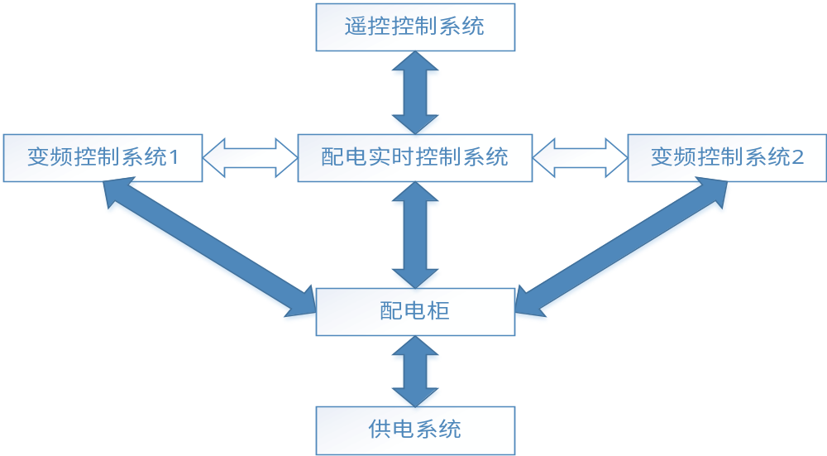图1 配电系统框图
- 系统需求分析
实时控制系统需要实现两种控制方式：自动本控和遥控，其中自动本控是指由控制系统自身的人机交互界面进行控制，操作员通过界面板进行操作，实时控制系统接收到人机交互界面发来的控制命令后，按照其预定方案实现整个电网的供配电控制；遥控控制则由远端操作台控制，不接收人机交互界面操作员的指令，远端操作台发送控制指令给实时控制系统，实时控制系统接收到指令后，按照预先设定的配电方案进行电网供配电。
两种控制方式均需实现以下功能：
- 控制380V 50Hz电网，发电机和市电启停；
- 控制变频设备启停；
- 监控变频设备、电网及各用户配电状态及输入输出参数；
- 工作中故障提示、故障处理；
- 存储预定方案，且掉电不丢失；
- 辅助舱门开启和关闭自动控制。
- 总体方案设计
根据需求分析，本控制系统采取硬件和软件结合的设计思想。
该系统硬件主要由直流隔离稳压电源、通讯模块、模拟量采集模块、状态
采集模块、控制输出模块及存储单元等组成，见图2系统组成。
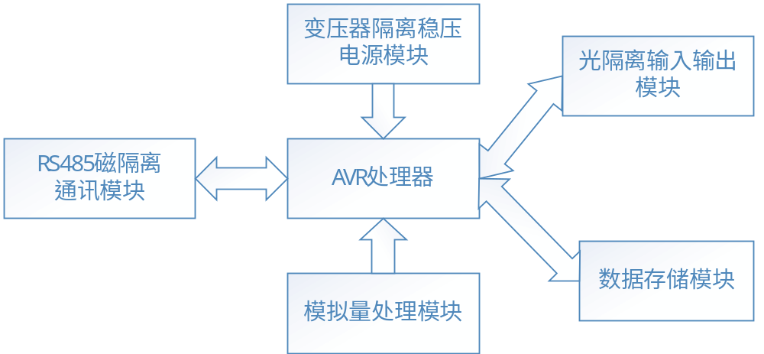图2 系统组成
由于此控制系统为车载设备，干扰非常大，故在硬件设计方面采用了磁隔离和光隔离技术，主要用于电源和信号隔离。直流隔离稳压电源主要负责控制系统的供电，其隔离为了减少车载其它设备对本系统带来的干扰，保证系统可靠运行，降低风险操作；通讯模块采用磁隔离RS485芯片，主要用于控制变频设备和状态监视，并将信息上传给监视器，让用户更加直观的了解整个电网状态；模拟量采集模块主要负责发电机组或市电、变频设备、用户电压和电流的采集；状态采集模块主要负责整个电网实时控制的状态监测；控制输出模块属于系统的执行机构，各项控制和调节由本模块负责；数据存储模块采用可擦除的E2PROM进行预定配电方案的存储。
软件的设计采用了模块化的思想，软件框图参照图3。其中供电模块主要负责电网电源的启停控制；输入通道主要按照预定方案进行选择电网通道；变频控制模块主要控制变频设备的启停；舱门控制模块根据变频设备启停控制舱门开关；数据写入与读取主要用于预定方案的存储和读取；自动功检模块主要用于完成整个电网自动检查功能；控制方式模块决定该实时控制系统处于何种控制方式；数据采集和故障处理等是整个配电过程进行状态和故障检测，并对故障做出相应处理，保护整个供配电系统处于正常状态下运行。
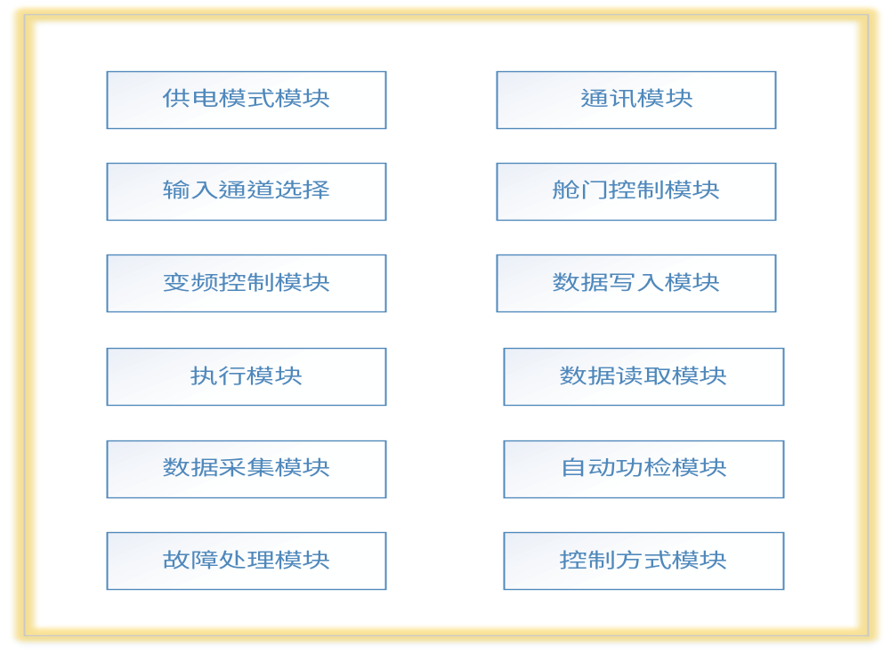
图3 软件框图

- 控制系统流程
配电实时控制系统在供配电系统中处于核心位置，控制系统的软件设计主要完成电网的供电、电能转换、分配及辅助系统的控制。供电包括发电机和市电，电能转换主要为变频。控制系统有两种控制方式：本控自动和遥控，本节主要介绍本控自动、遥控不作详细介绍。
5.1主流程
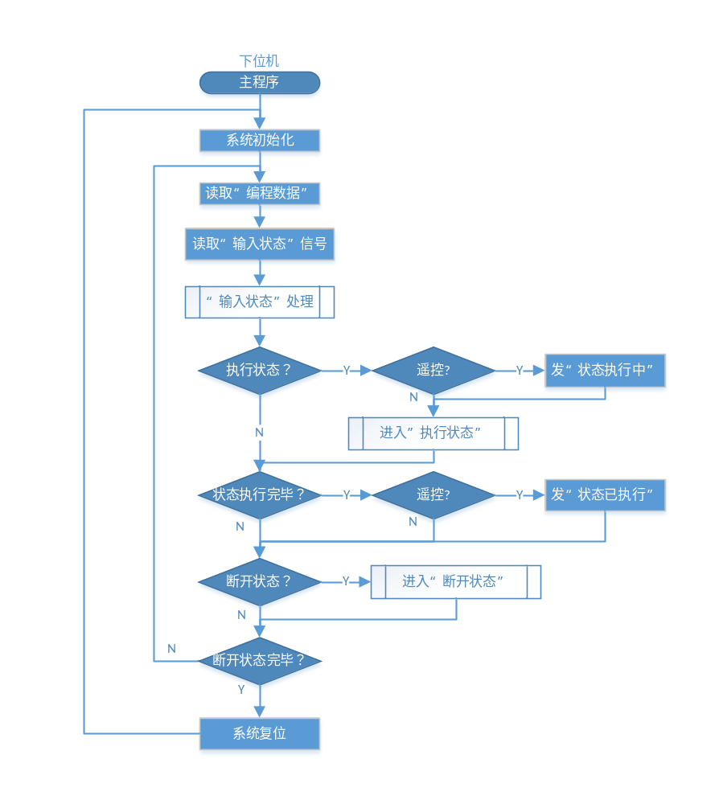
上电后，完成初始化，检查预设方案，若无预设方案进行初始方案设定，根据控制方式等待操作指令，有执行指令则按照相应的指令对应的状态控制。
5.2执行状态
执行状态负责完成整个电网的供配电过程。配电实时控制系统内部保存有12种预设方案，预设方案可以根据实际需要进行设定，一但进入某种执行状态必须执行断开操作才可进入新的执行状态，在执行状态过程中，其它状态不可操作。执行状态操作流程如下：
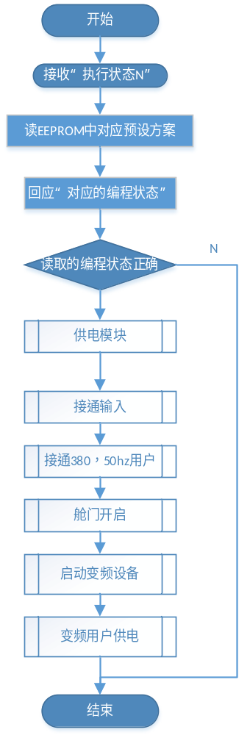

5.2.1供电模块
供电模块主要控制发电机和市电，下面以发电机为例。
油机启动前将油门调节至怠速，稳定后方可发启动信号，待发电后，等待运转正常后，方可对外供电。在供电完成后，配电实时控制系统将电源接入，进入接通控制。
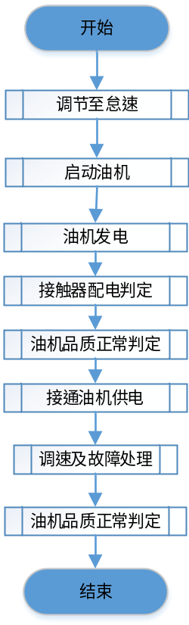

5.2.2接通输入模块
此模块主要将供电模块的输出电源接入到配电柜，为用户做好使用准备。
5.2.3接通380V供电用户
此模块主要将供电模块的输出电源按照预设方案供380V配电用户使用。
5.2.4舱门开启
此模块主要按照需要开启舱门，为变频设备和发电机组通风散热。

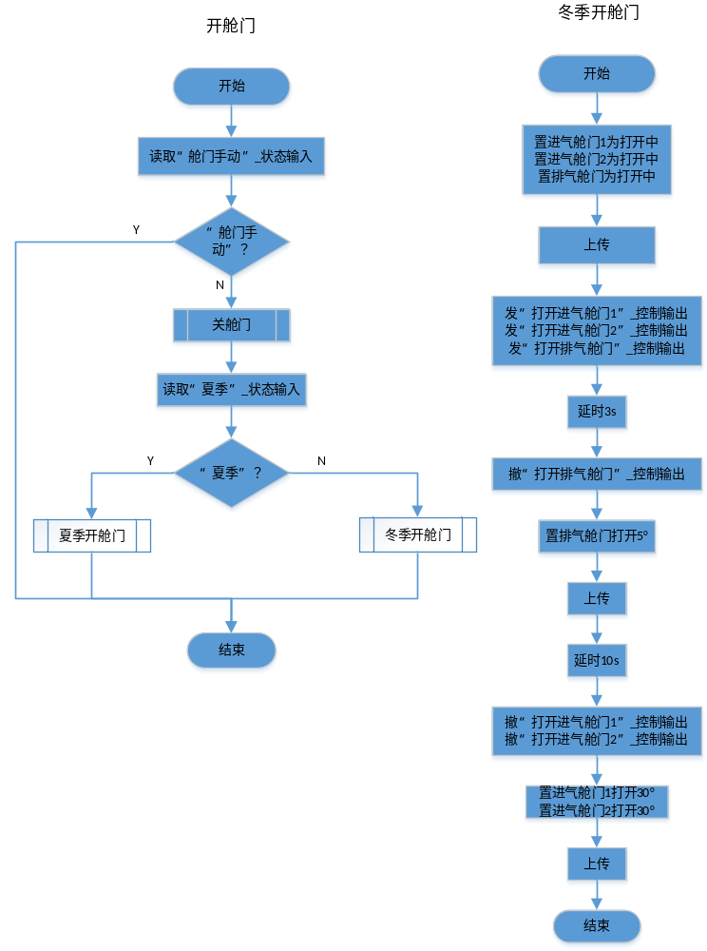

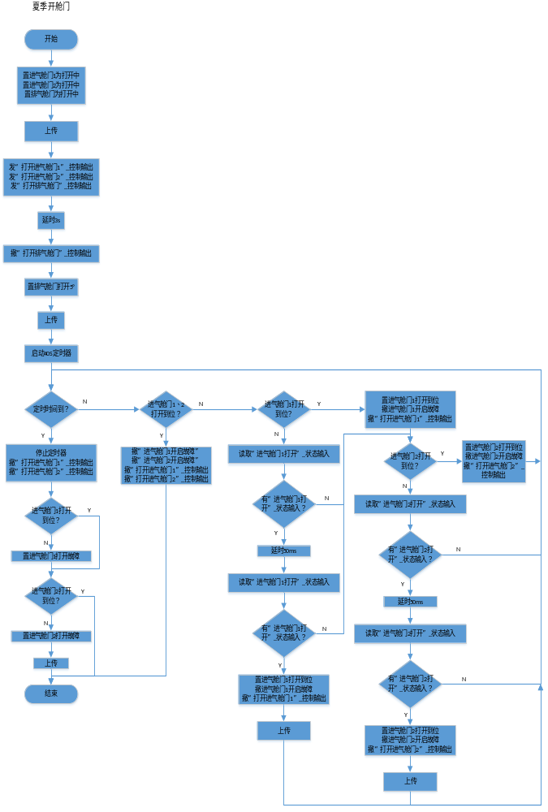5.2.5启动变频设备
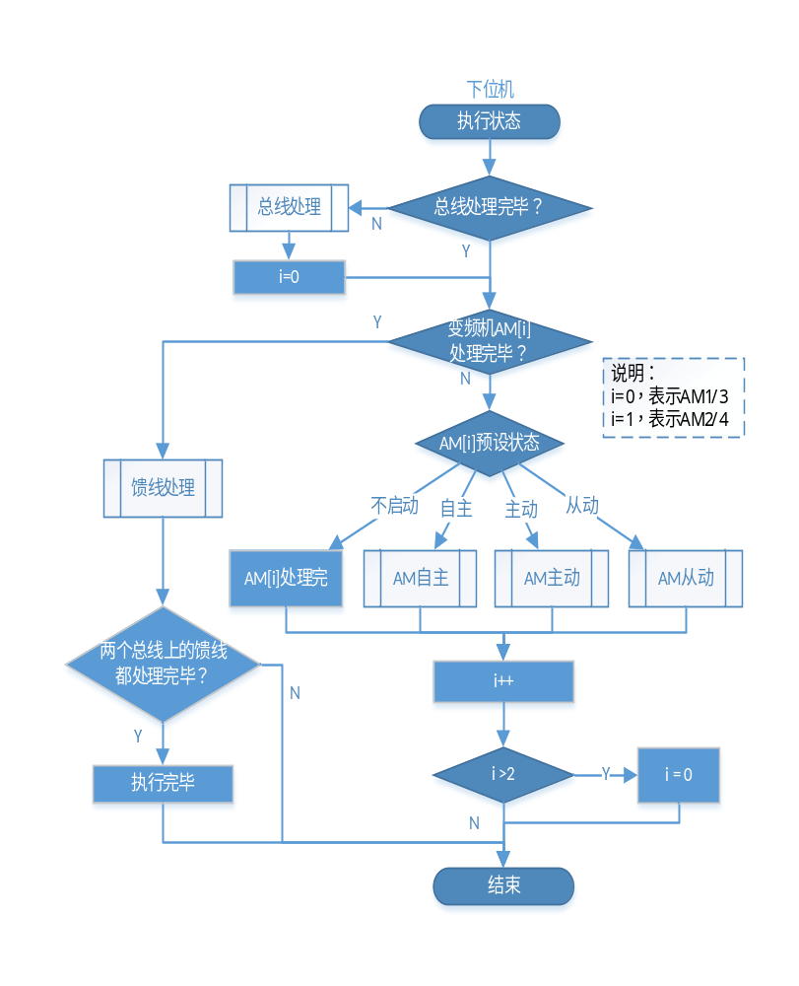
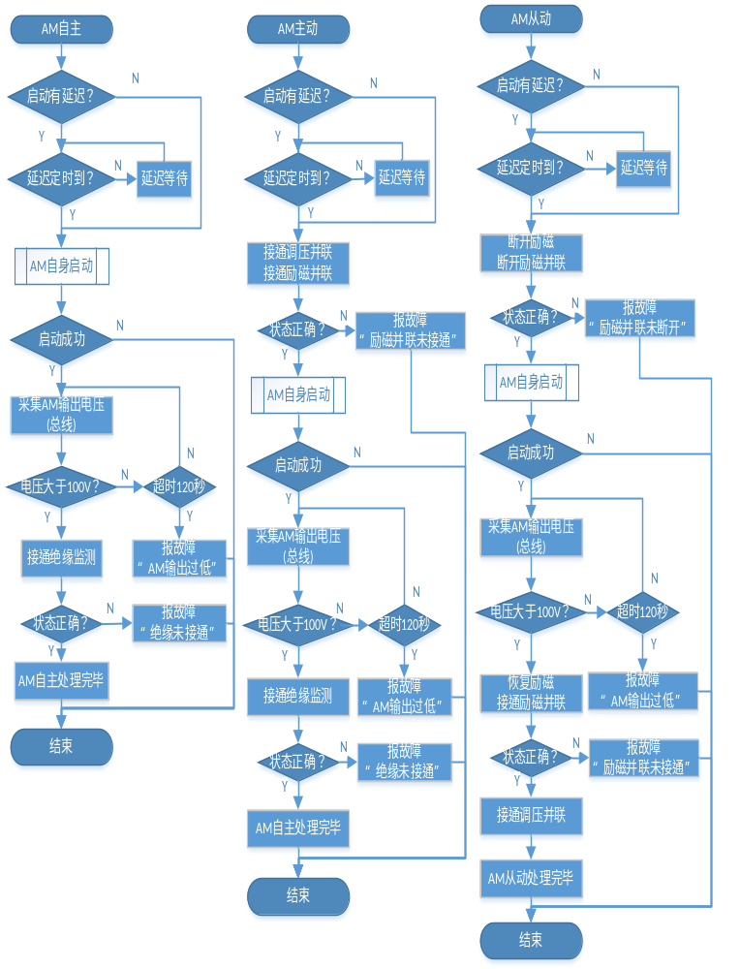
5.2.6接通变频供电用户
此模块主要将变频设备的输出电按照预设方案供变频用户使用。
5.3断开状态
执行状态负责完成整个电网的断电过程。
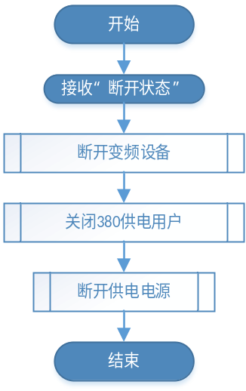
5.3.1断开变频设备
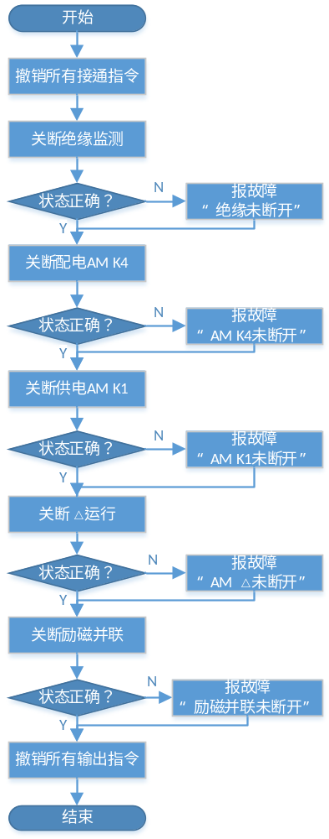
5.3.2关闭380V供电用户
此模块主要将供电用户全部关断。
5.3.3断开供电电源
断开供电电源主要是将发电机停机，断电流程如下：
